Белорусский государственный технологический университет
Факультет информационных технологий
Кафедра программной инженерии

Лабораторная работа №2
По дисциплине «Операционные системы»
На тему «Знакомство с командной оболочкой операционной системы»

Выполнил:
Студент 3 курса 8 группы
Кулешов Артём Алексеевич
Преподаватель: асс. Бернацкий П.В.

Минск, 2025
Содержание

Введение 2
1 Основная часть 4
1.1 Работа в командной строке Windows (cmd) 4
1.2 Работа с перенаправлением ввода-вывода и конвейеризацией 10
1.3 Создание bat-файла bat_01.bat 11
1.4 Создание bat-файла bat_02.bat 12
1.5 Создание bat-файла bat_03.bat 12
1.6 Создание bat-файла bat_04.bat 13
1.7 Создание bat-файла bat_05.bat 14
1.8 Правила наименования команд 15
1.9 Правила наименования параметров 17
1.10 Исследование переменных окружения 17
1.11 Аналоги команд Windows в Linux 18
1.12 Создание bash-скрипта bash_01.sh 19
1.13 Создание bash-скрипта bash_02.sh 19
1.14 Создание bash-скрипта bash_03.sh 20
1.15 Создание bash-скрипта bash_04.sh 20
1.16 Создание bash-скрипта bash_05.sh 21
1.17 Исследование переменных окружения в Linux 22
Заключение 23

Введение
Целью работы является получение практических навыков в работе с командными оболочками такими как cmd, PowerShell, bash. Освоить базовые команды командной строки (cmd) для навигации по файловой системе, управления файлами и каталогами (копирование, перемещение, переименование, удаление). Создать набор пакетных (.bat) файлов для автоматизации типовых задач: вывод системной информации, работа с параметрами командной строки, выполнение математических операций и управление файлами.
Для выполнения лабораторной работы используются операционные системы Windows и Linux, командная строка в Windows и Linux, также текстовые редакторы для написания скриптов.

1 Основная часть

1.1 Работа в командной строке Windows (cmd)
Переходим в домашний каталог пользователя User-31983d9d и создаём каталог OS2. Результат выполнения prep.bat представлен на рисунке 1.1.

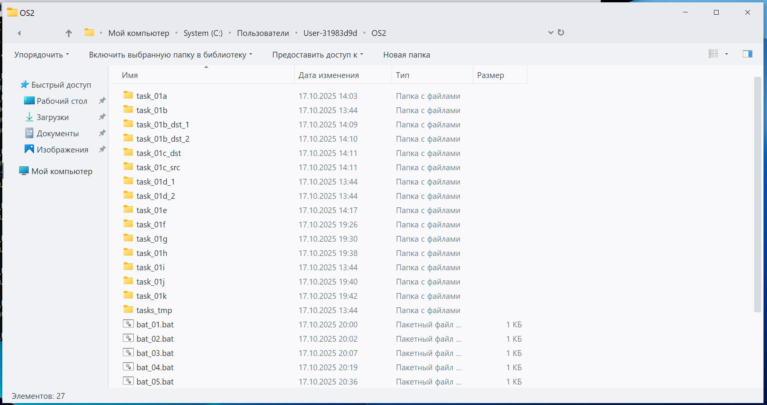
Рисунок 1.1 – Созданные папки в каталоге OS2
Переход в каталог "Русский", затем возврат в родительский каталог и переход в "English". Результат выполнения представлен на рисунке 1.2.
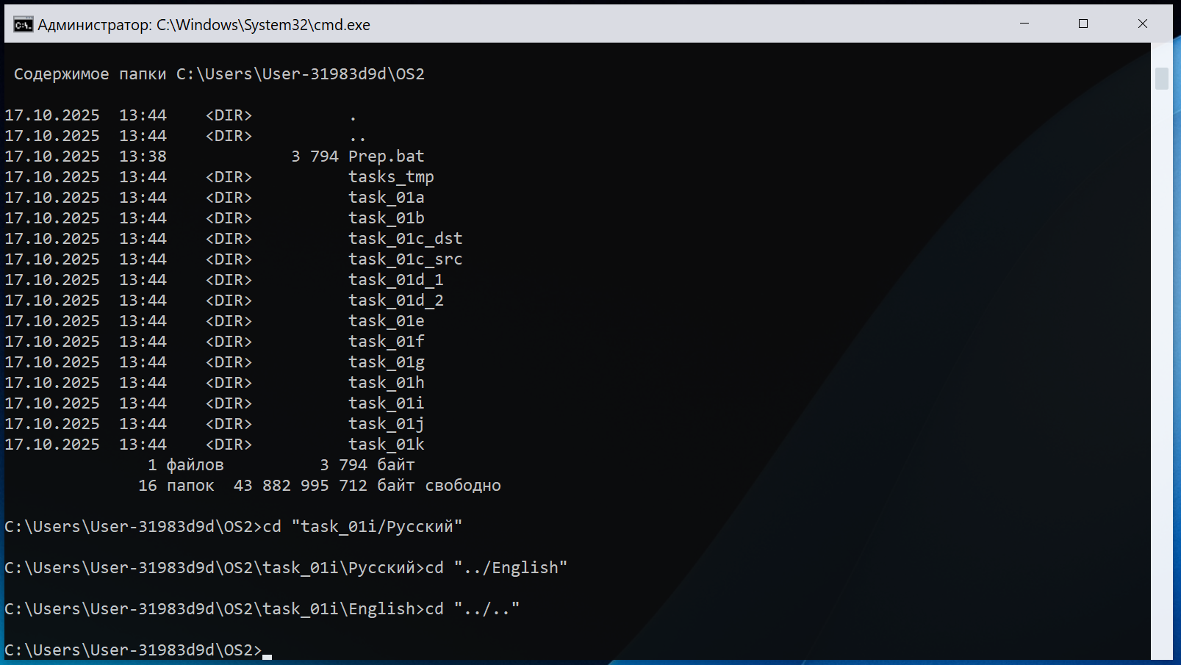
Рисунок 1.2 – Выполнение команд cd
Все текстовые файлы из task_tmp скопированы в task_01a. Копирование файлов представлено на рисунке 1.3.
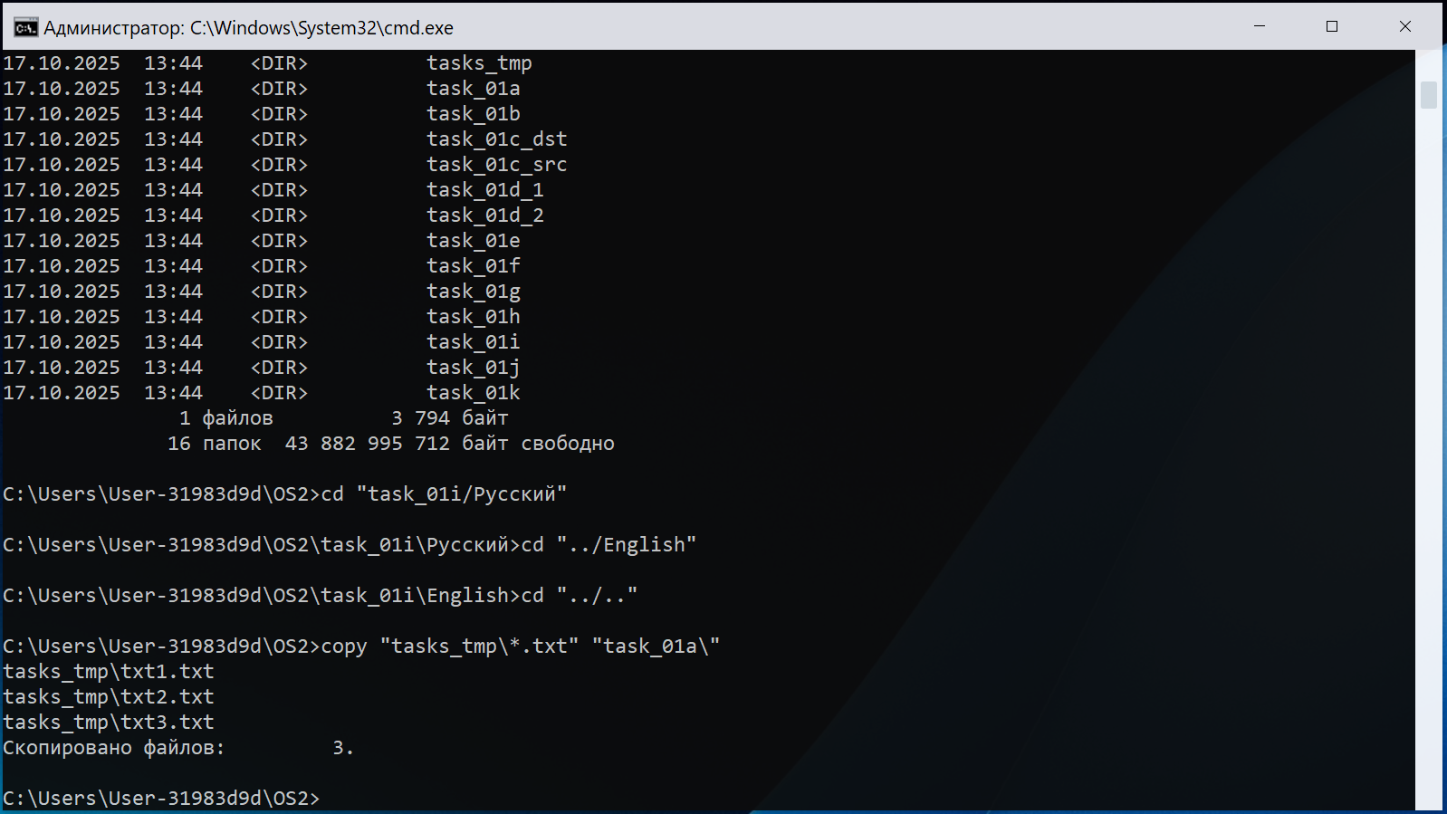
Рисунок 1.3 – Команда копирования без подтверждения
Повторное копирование с подтверждением перезаписи для каждого существующего файла. Повторное копирование представлено на рисунке 1.4.
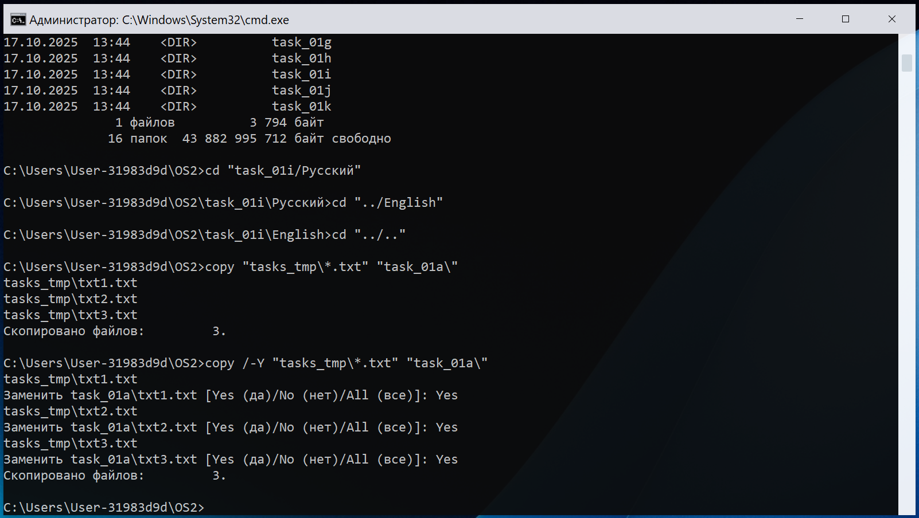
Рисунок 1.4 – Копирования с подтверждением
Создана резервная копия файла txt1.txt с новым именем. Результат выполнения представлен на рисунке 1.5.
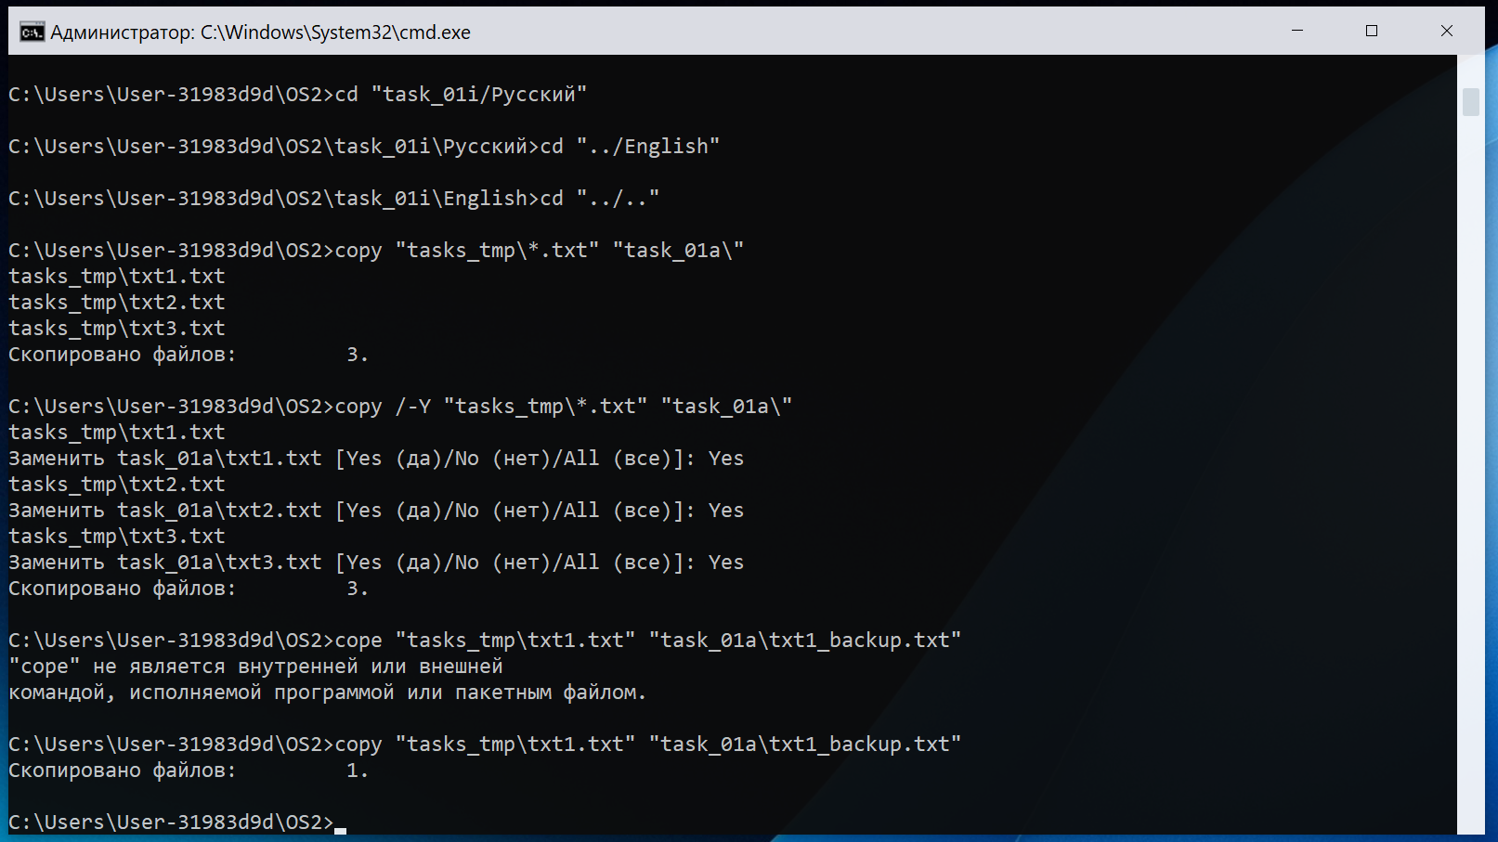
Рисунок 1.5 – Резервной копии файла
Файлы txt1.txt и txt2.txt объединены в новый файл merged.txt. Результат объединения представлен на рисунке 1.6.
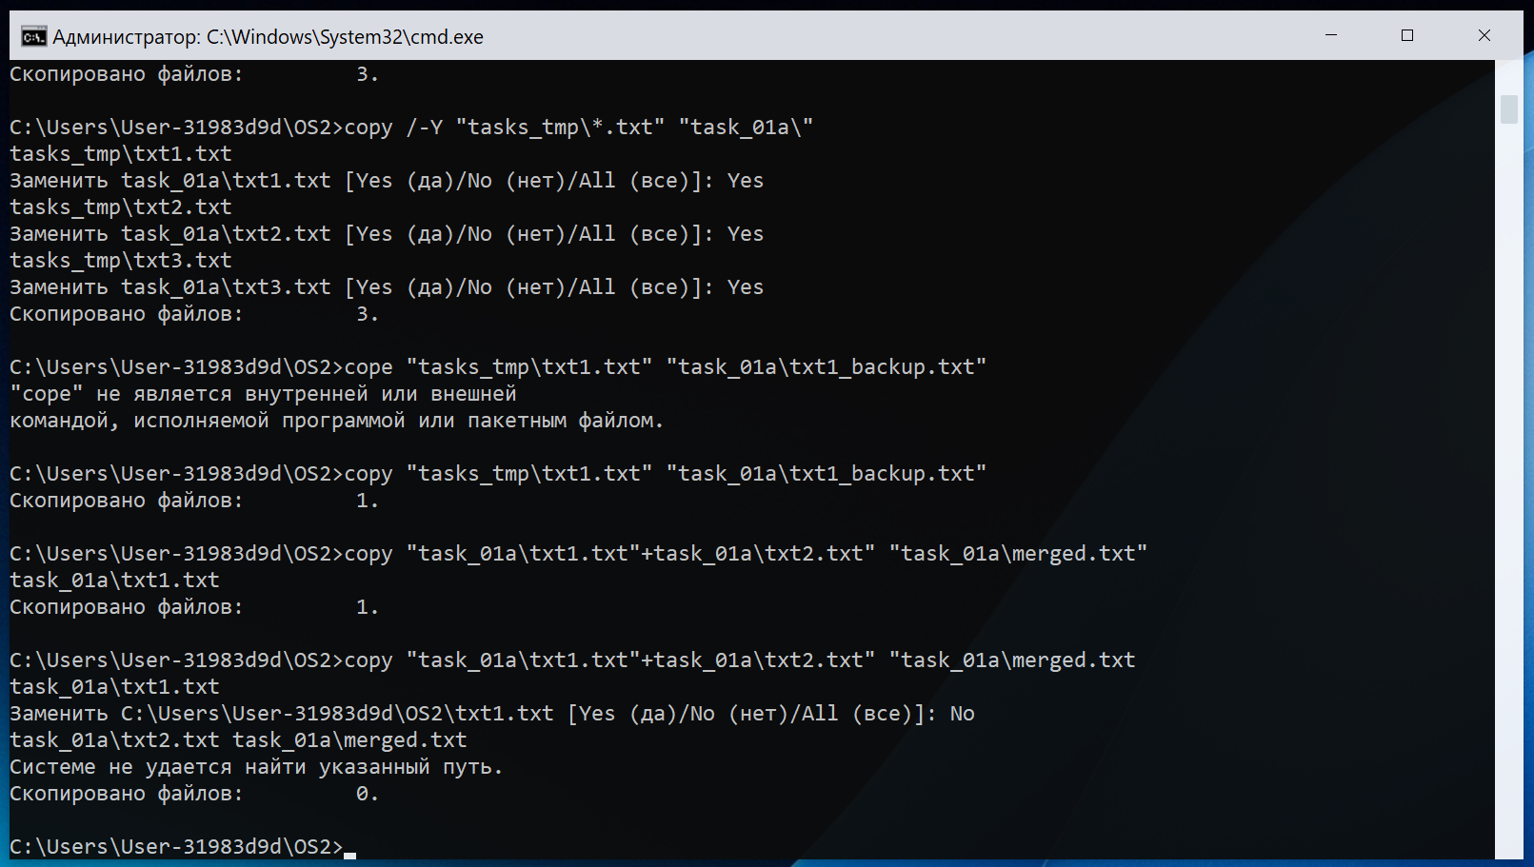
Рисунок 1.6 – Объединение файлов
Создаем файл console.txt с введенным содержимым. Результат выполнения представлен на рисунке 1.7.
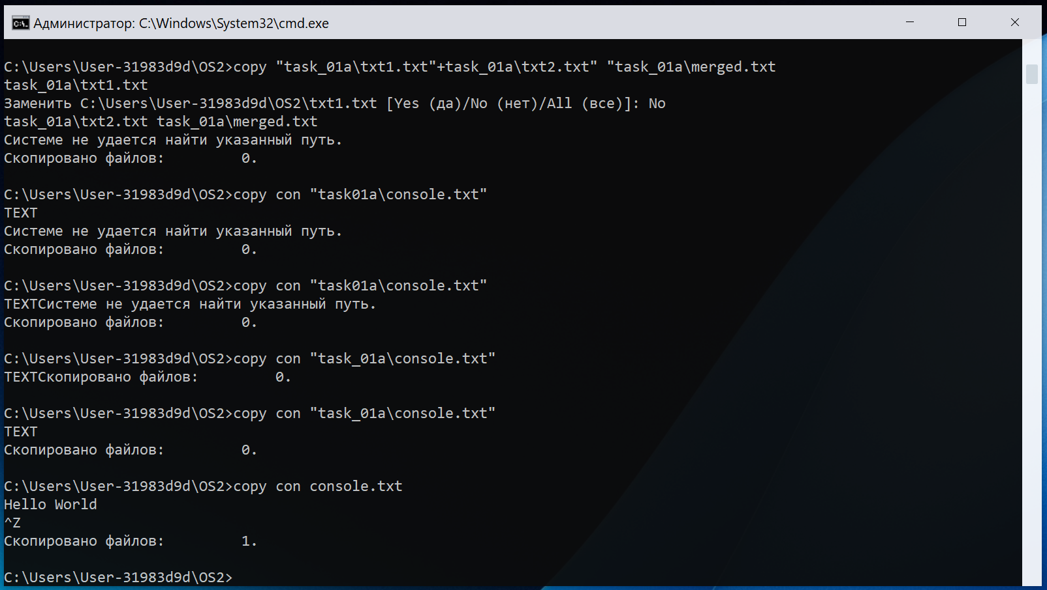
Рисунок 1.7 – Создание файла из консольного ввода
Текст, введенный с консоли, добавлен в конец существующего файла txt3.txt. Результат выполнения представлен на рисунке 1.8.
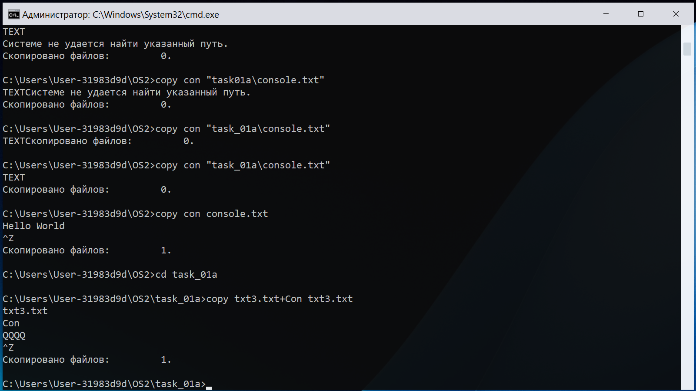
Рисунок 1.8 – Добавление текста в конец файла
Рекурсивное копирование всех файлов и папок из task_01b в task_01b_dst_1 с сохранением атрибутов и пустых каталогов. Результат выполнения представлен на рисунке 1.9.
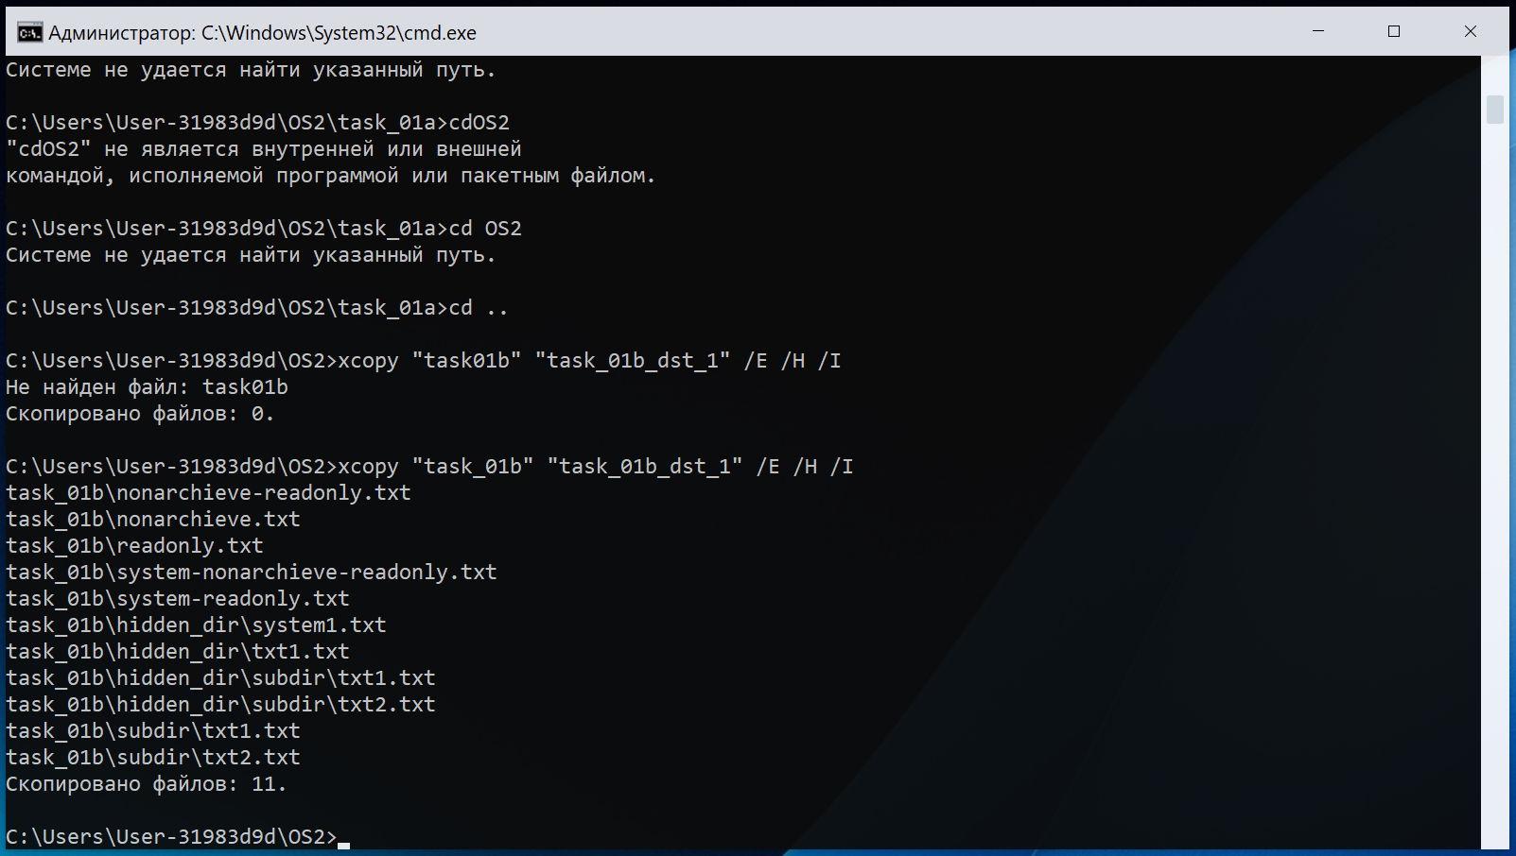
Рисунок 1.9 – Рекурсивное копирование каталога
Копирование только файлов с атрибутом "Архивный" с сохранением атрибутов "Только для чтения". Результат выполнения представлен на рисунке 1.10.
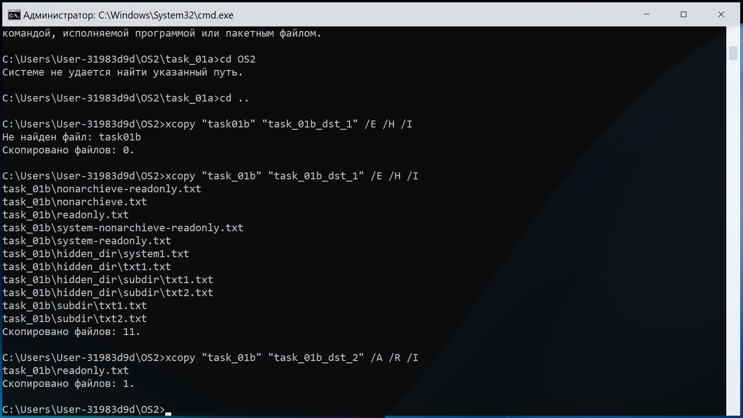
Рисунок 1.10 – Копирование файлов с атрибутами
Все текстовые файлы перемещены из task_01c_src в task_01c_dst. Результат выполнения представлен на рисунке 1.11.
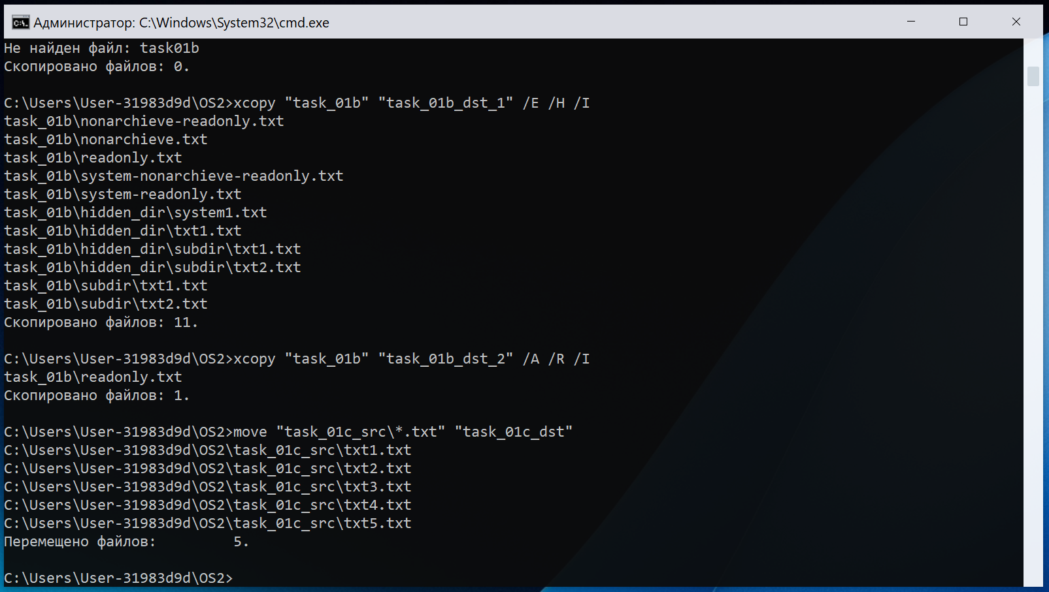
Рисунок 1.11 – Перемещение текстовых файлов
Переход в каталог task_01d_2, очистка содержимого файлов txt1.txt и txt2.txt, возврат назад. Результат выполнения представлен на рисунке 1.12.
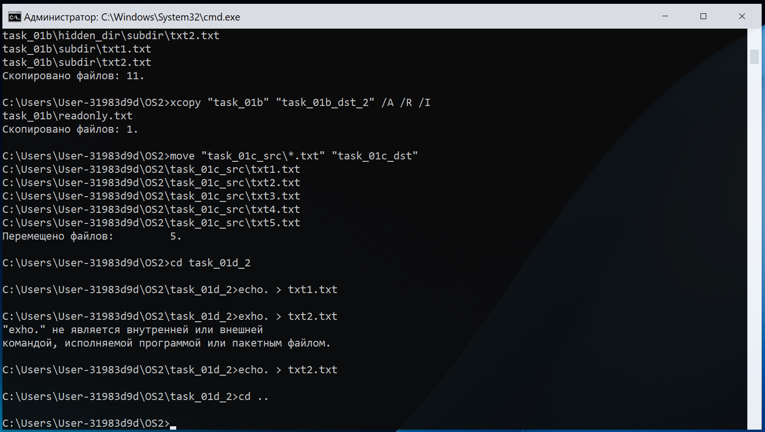
Рисунок 1.12 – Очистка содержимого файлов
Файлы из каталога task_01d_1 заменяют соответствующие файлы в task_01d_2. Результат выполнения представлен на рисунке 1.13.
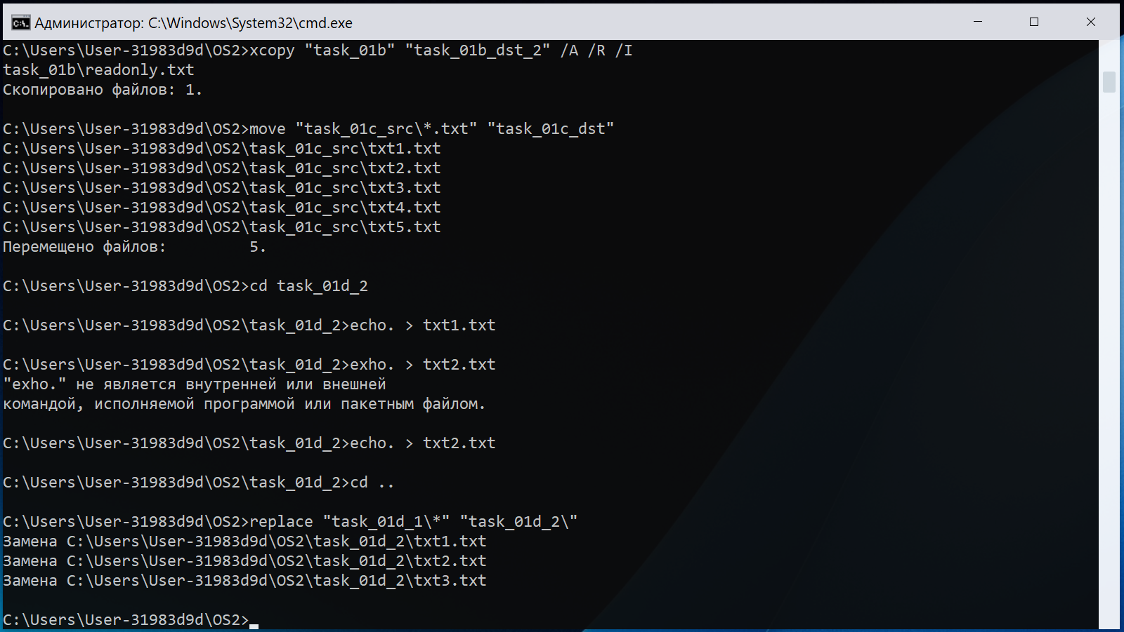
Рисунок 1.13 – Замена файлов
Все файлы с расширением .txt в каталоге task_01e с новым расширение .bmp. Результат выполнения представлен на рисунке 1.14.
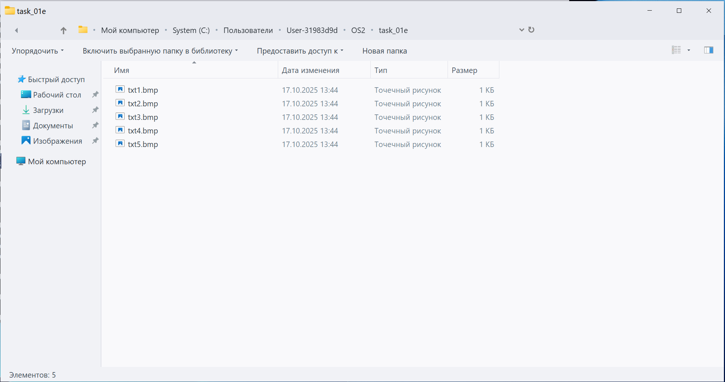
Рисунок 1.14 – Изменение расширения файлов

Файл txt1.bmp переименован в User-31983d9d.Ren. Результат выполнения представлен на рисунке 1.15.
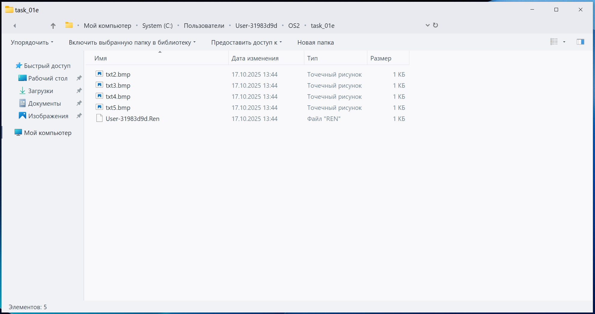
Рисунок 1.15 – Переименование файла
Выполнено сравнение файлов txt1.txt и txt2.txt, результат сохранен в result.txt, рисунок 1.16. Результат выполнения команды fc представлен на рисунке 1.17.
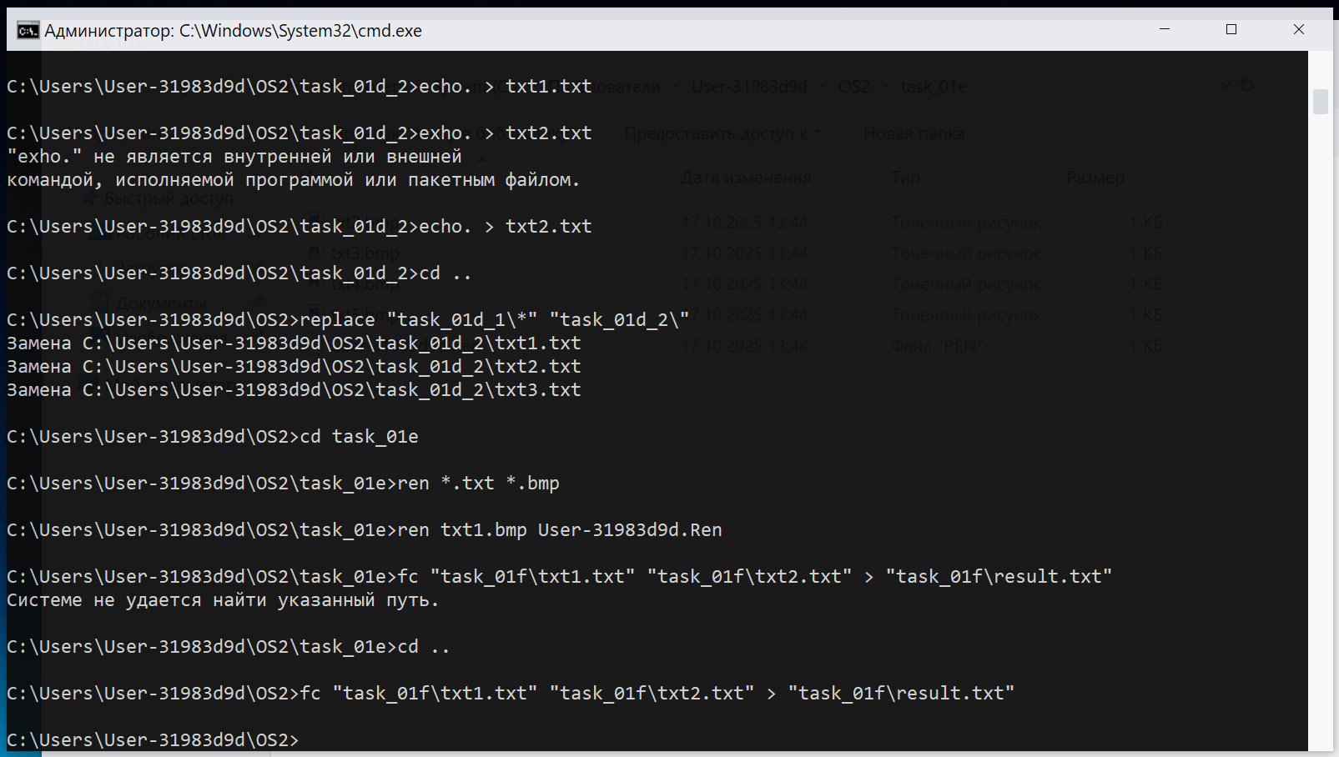
Рисунок 1.16 – Выполнение сравнения файлов
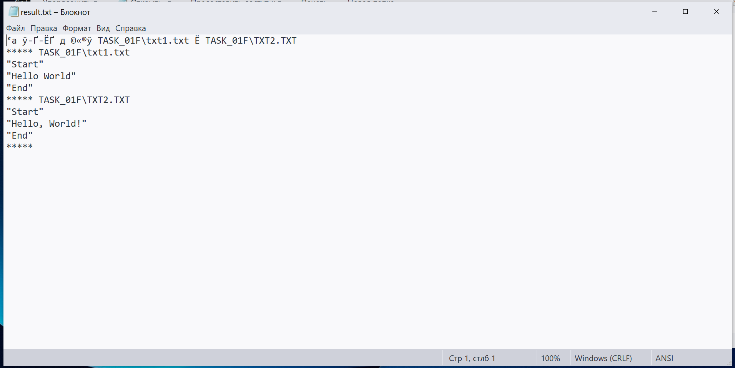
Рисунок 1.17 – Сравнение файлов
Удаление файла txt1.txt с запросом подтверждения (Y/N) представлено на рисунке 1.18.
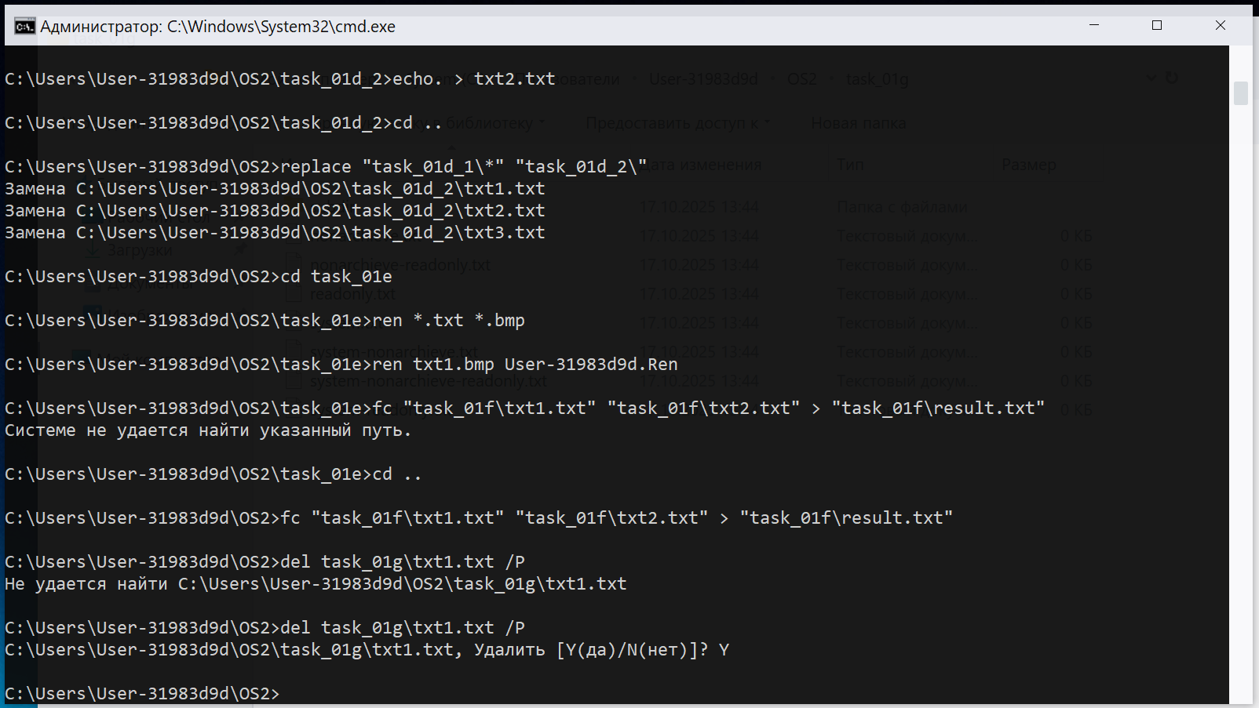
Рисунок 1.18 – Удаление файла с подтверждением
Рекурсивное удаление всех системных файлов в каталоге task_01g представлено на 1.19.
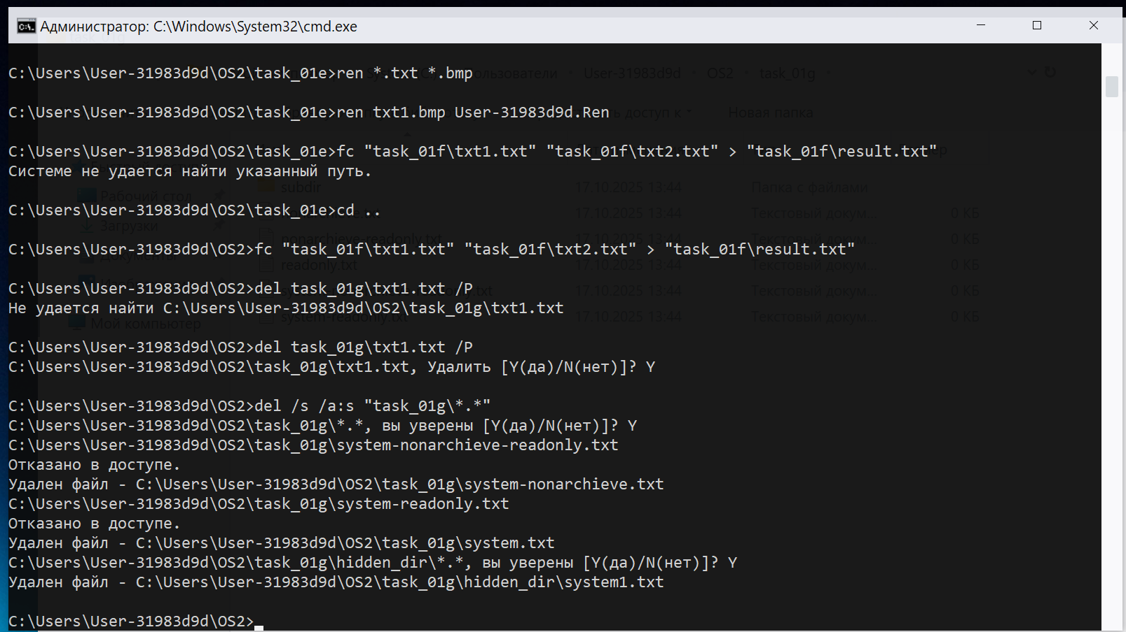
Рисунок 1.19 – Удаление системных файлов
Удаление всех файлов, кроме имеющих атрибут "Только для чтения" представлено на рисунке 1.20.
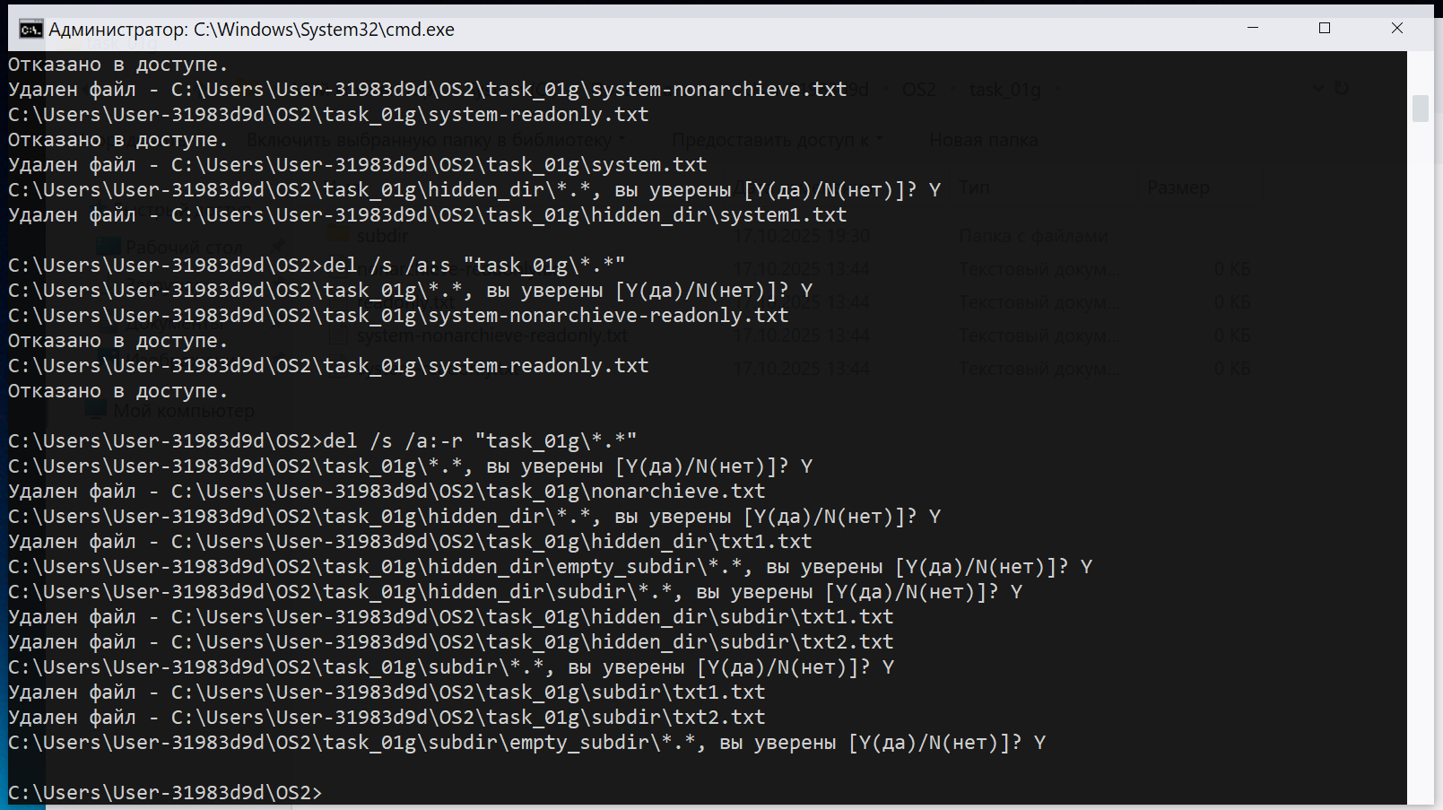
Рисунок 1.20 – Удаление файлов кроме read-only
Полное удаление каталога task_01g со всем содержимым без запроса подтверждения. Результат выполнения представлен на рисунке 1.21.
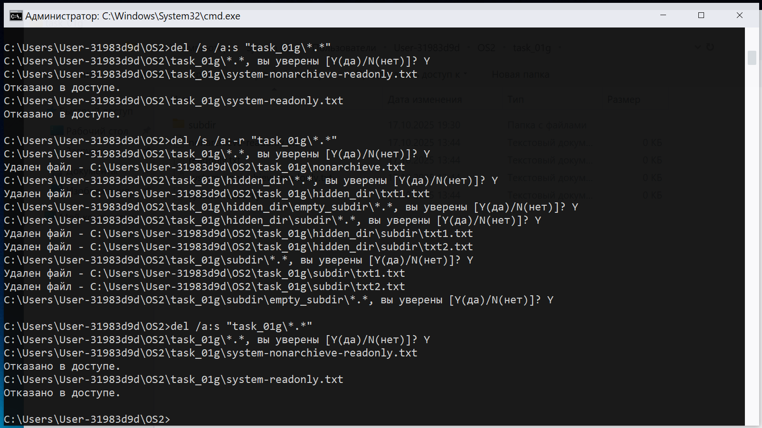
Рисунок 1.21 – Удаление каталога с содержимым
Постраничный вывод содержимого каталога C:\Windows со всеми подкаталогами. Результат выполнения представлен на рисунке 1.22.
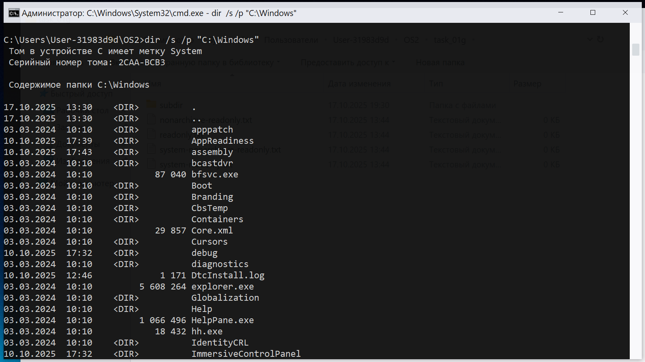
Рисунок 1.22 – Постраничный вывод содержимого Windows
Рекурсивный список файлов и каталогов профиля пользователя, отсортированный по имени, сохранен в файл user_files.txt. Результат работы команды dir представлен на рисунке 1.23.
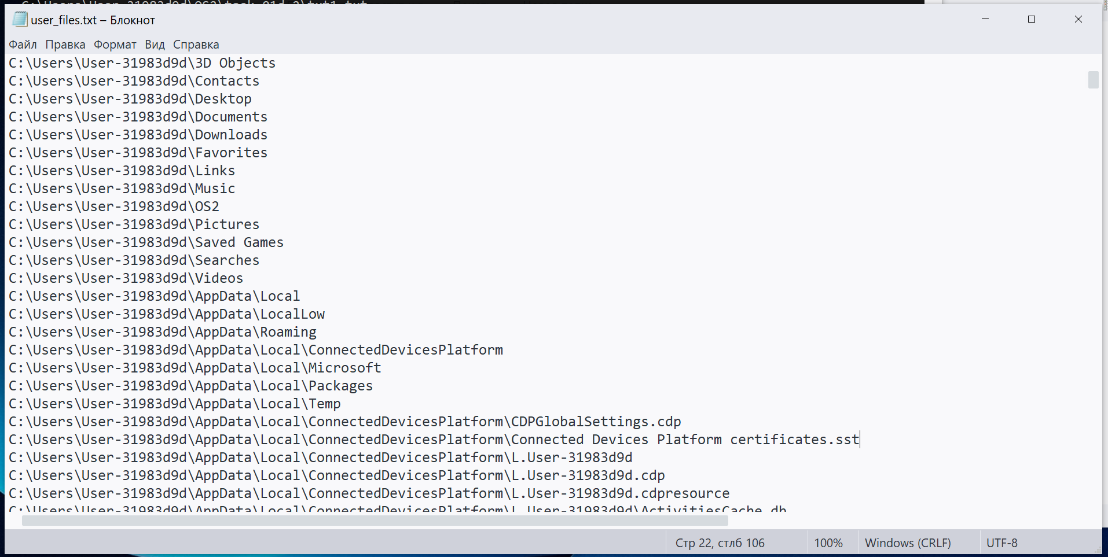
Рисунок 1.23 – Сохранение списка файлов пользователя
Создана иерархия каталогов task_01j\sub\dir\full\path. Результат выполнения представлен на рисунке 1.24.
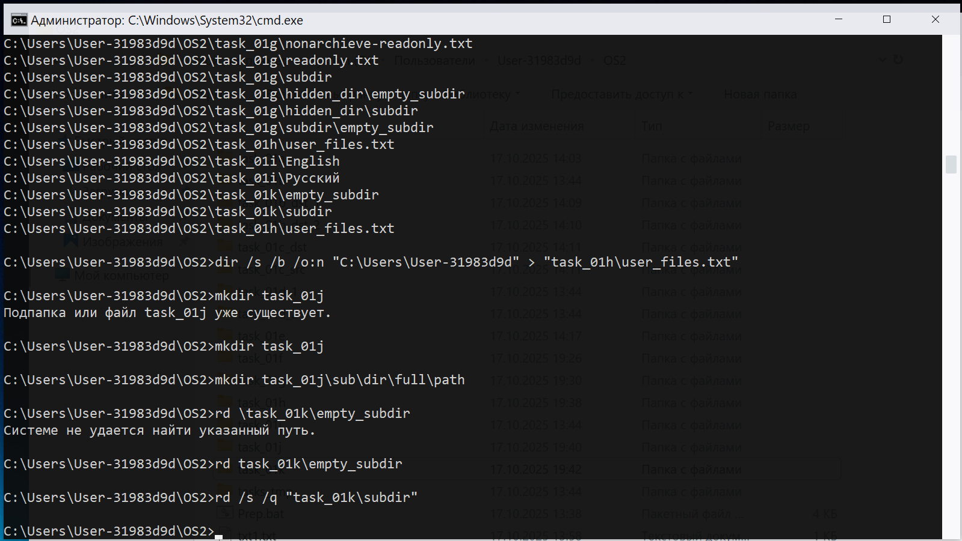
Рисунок 1.24 – Создание иерархии каталогов
Удален пустой каталог empty_subdir и непустой каталог subdir со всем содержимым. Результат выполнения представлен на рисунке 1.25.

Рисунок 1.25 – Удаление каталогов

1.2 Работа с перенаправлением ввода-вывода и конвейеризацией
Выполняем задания с использованием операторов перенаправления вывода, конвейеризации и соединения команд.
Создаём текстовый файл со списком студентов группы с использованием команды type и ввода с консоли. Результат выполнения представлен на рисунке 1.26.
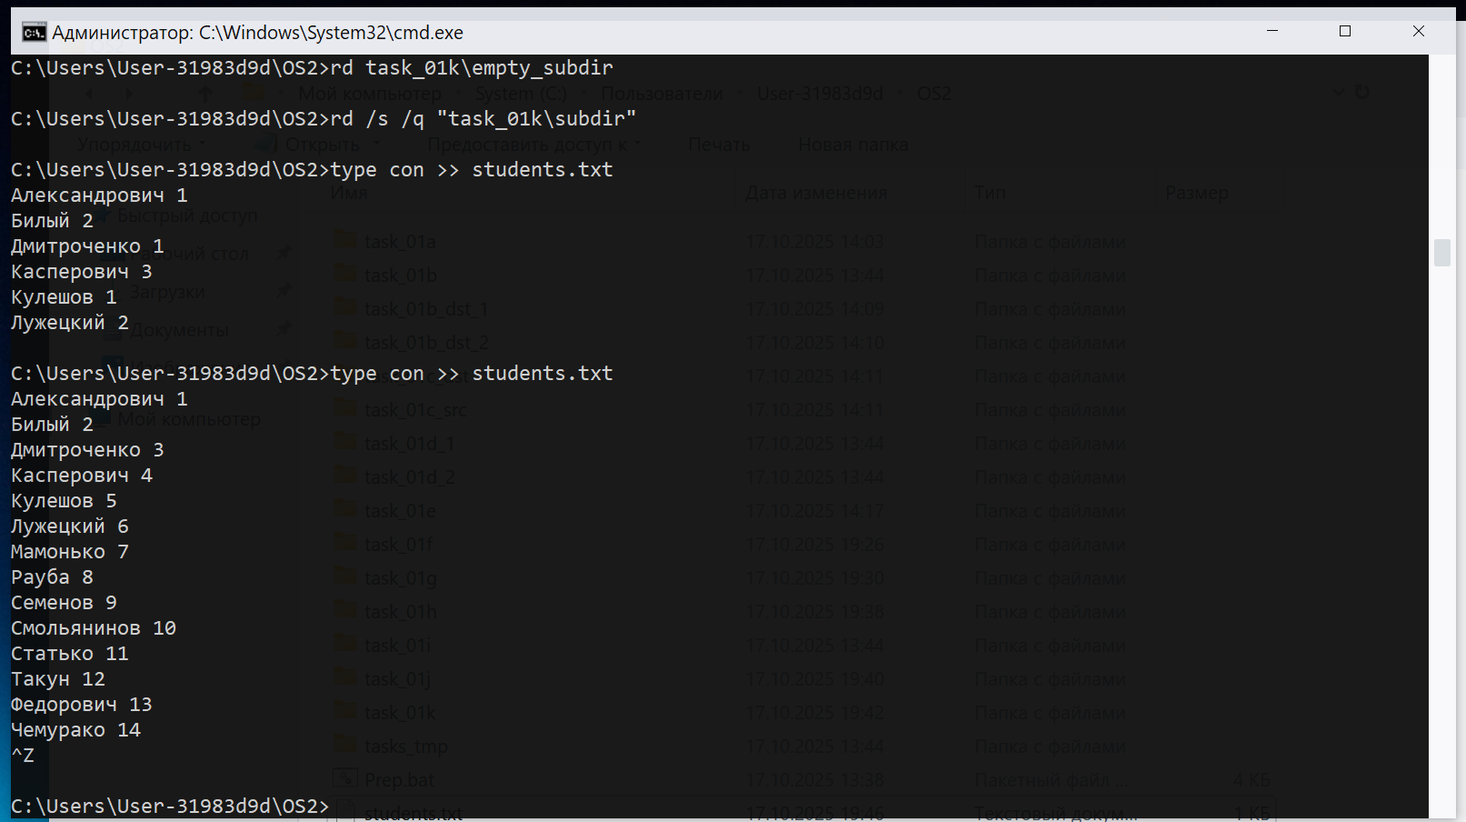
Рисунок 1.26 – Создание файла со списком студентов
Выполняем поиск студента в файле по его фамилии "Кулешов". Результат выполнения представлен на рисунке 1.27.
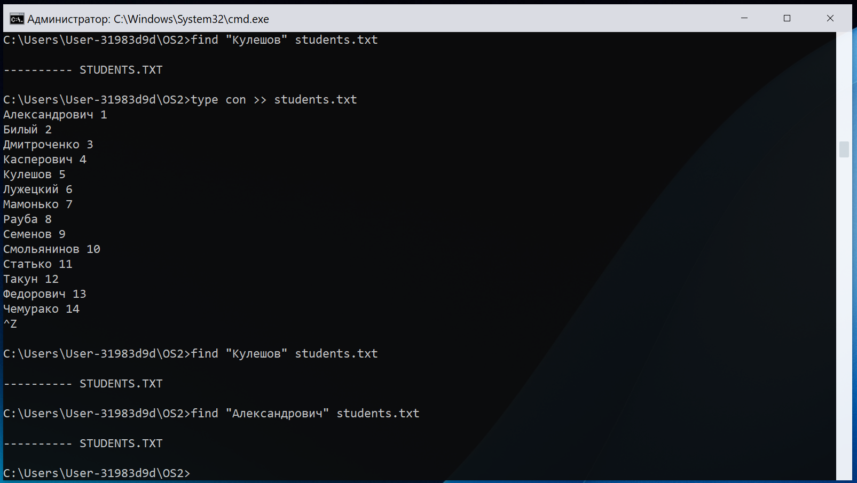
Рисунок 1.27 – Поиск студента по фамилии
Выводим список студентов в отсортированном порядке. Результат выполнения представлен на рисунке 1.28.
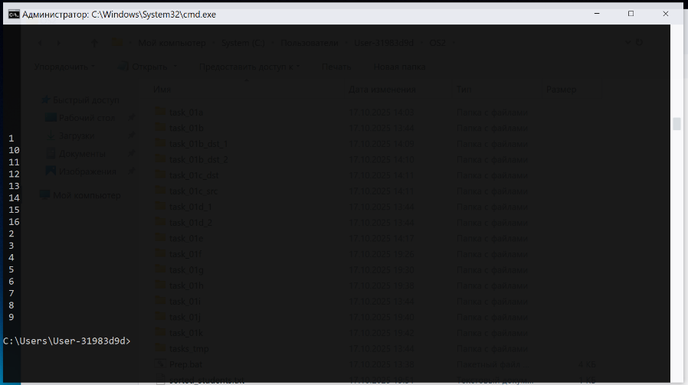
Рисунок 1.28 – Сортировка списка студентов.
Выводим версию BIOS через промежуточный файл с использованием команды systeminfo. Результат выполнения представлен на рисунке 1.29.
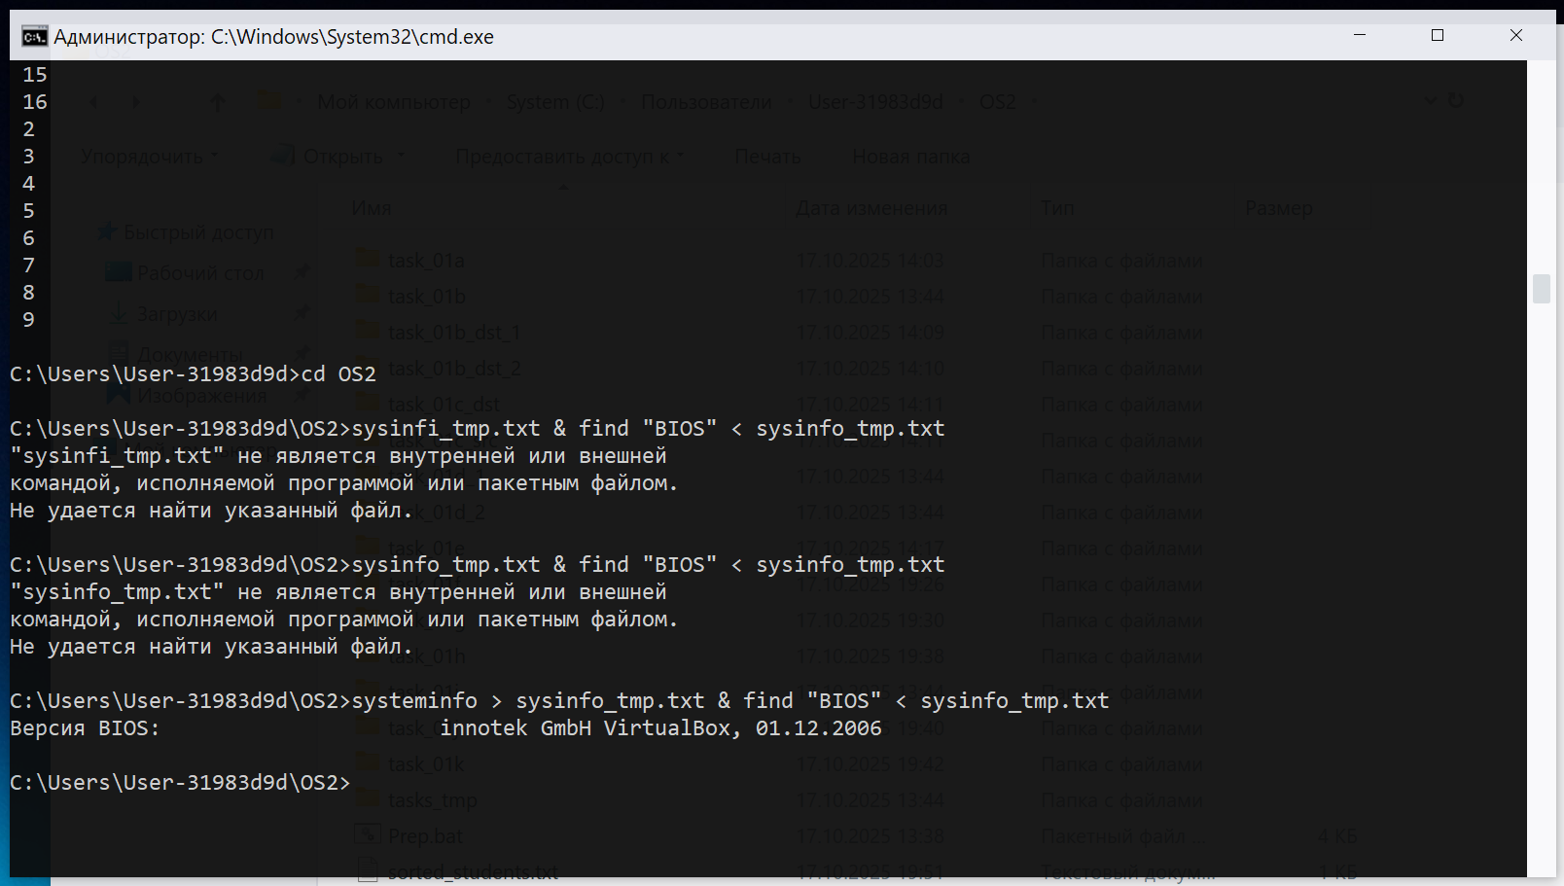
Рисунок 1.29 – Вывод версии BIOS

1.3 Создание bat-файла bat_01.bat
Создать bat-файл bat_01 который выводит следующую информацию, используя системные переменные (ss64): Имя текущего пользователя, текущие дату и время, имя компьютера. На рисунке 1.30 представлен код bat_01.bat. На рисунке 1.31 демонстрируется работа bat-файла.
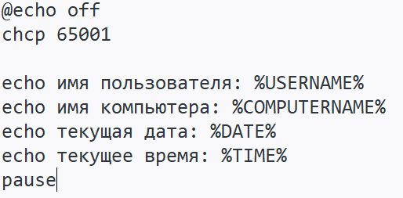
Рисунок 1.30 – Код файла bat_01.bat
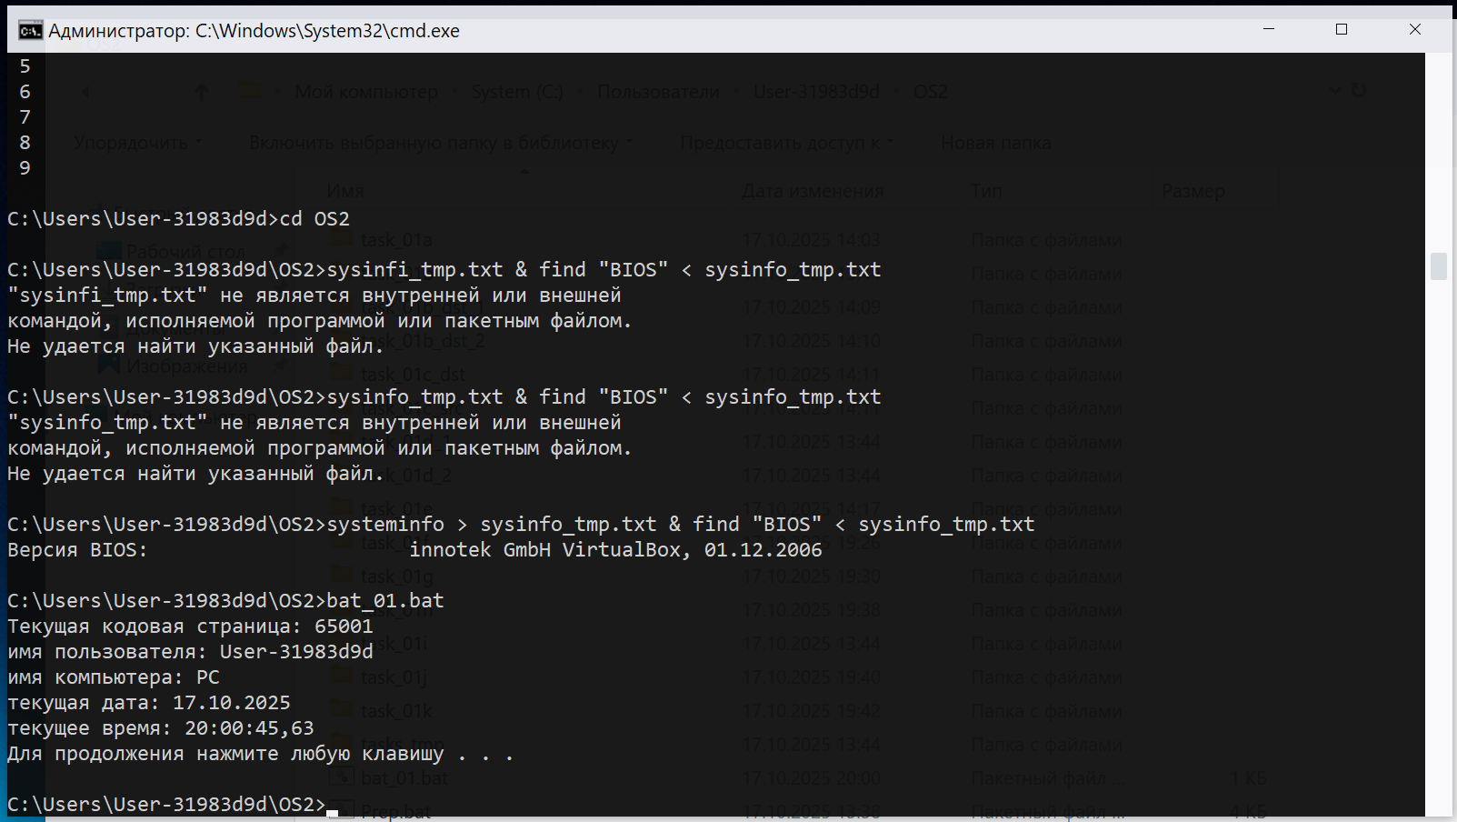
Рисунок 1.31 – Выполнение bat-файла bat_01.bat

1.4 Создание bat-файла bat_02.bat
Создать bat-файл bat_02 который выводит следующую информацию, используя расширения параметров (ss64): имя текущего бат-файла, время последней модификации и полный путь к текущему бат-файлу. На рисунке 1.32 представлен код bat_02.bat. На рисунке 1.33 представлен результат выполнения bat_02.bat
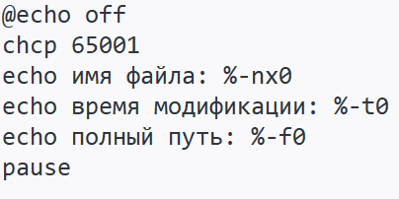
Рисунок 1.32 – Код файла bat_02.bat
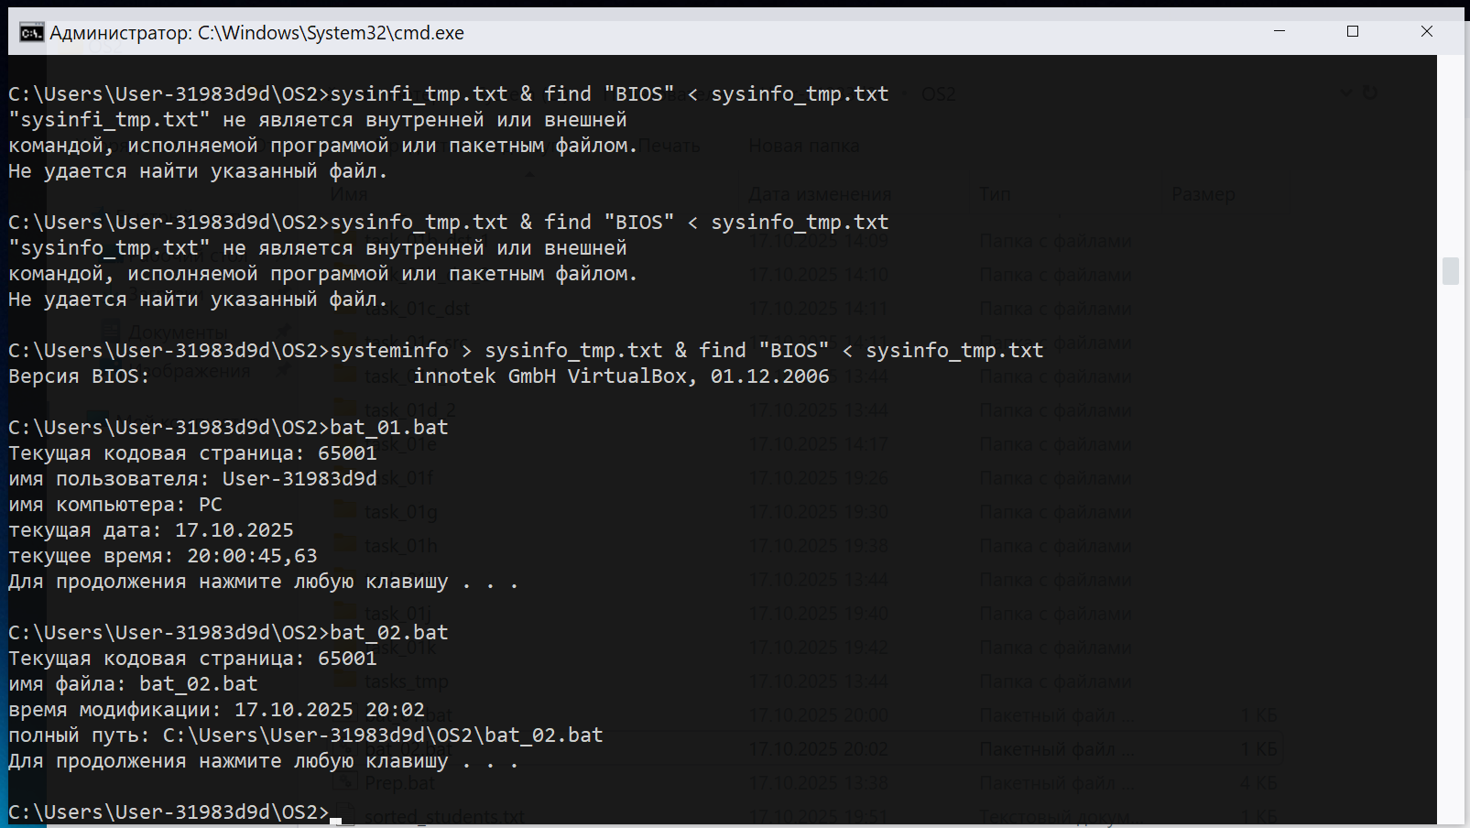
Рисунок 1.33 – Выполнение bat-файла bat_02.bat

1.5 Создание bat-файла bat_03.bat
Создать bat-файл bat_03 который выводит следующую информацию, используя параметры (ss64): строку со всеми переданными параметрами, а также первые 4 параметра по отдельности. На рисунке 1.34 представлен код bat_03.bat. На рисунке 1.35 представлен результат выполнения bat_03.bat
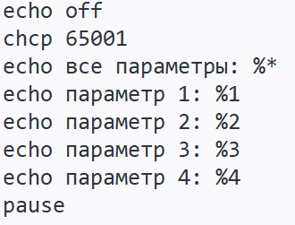
Рисунок 1.34 – Код файла bat_03.bat
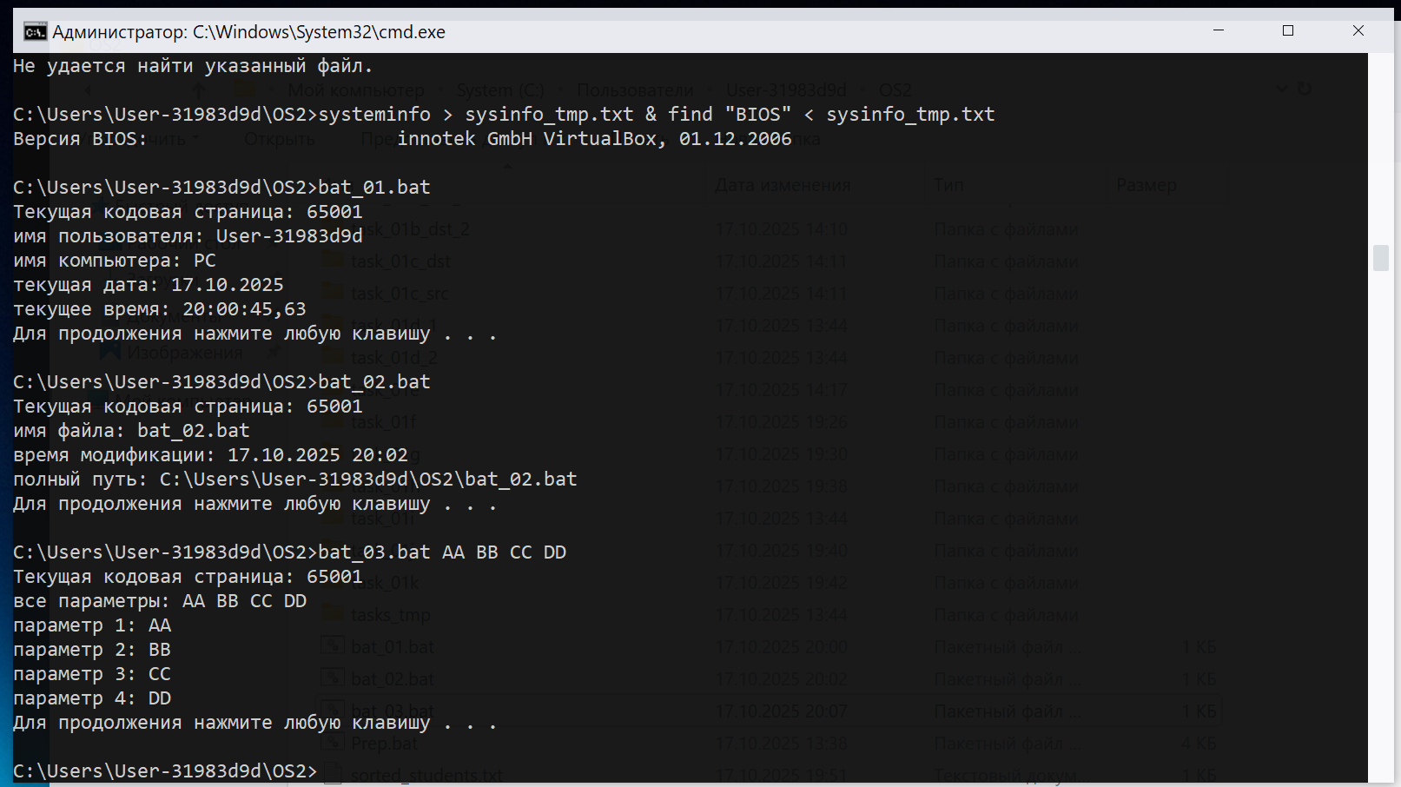
Рисунок 1.35 – Выполнение bat-файла bat_03.bat

1.6 Создание bat-файла bat_04.bat
Создать bat-файл bat_04 который выводит следующую информацию (ss64): результаты следующих математических выражений a-b, a+b, c/b, c*b, (a-b)*(b-a), где a,b,c – 1,2 и 3 параметры передаваемые бат-файлу. На рисунке 1.35 представлен код bat_04.bat. На рисунке 1.36 представлен результат выполнения bat_04.bat
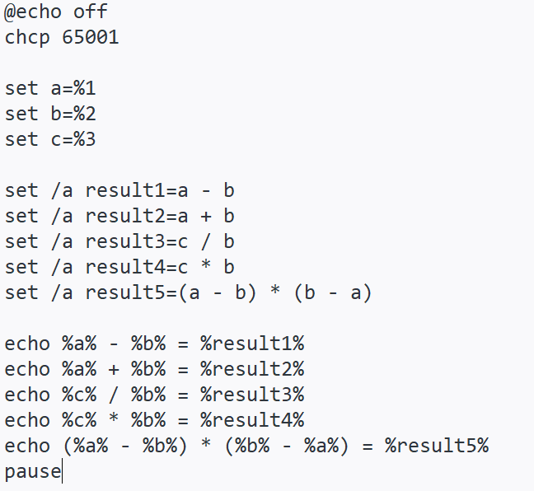
Рисунок 1.35 – Код файла bat_04.bat
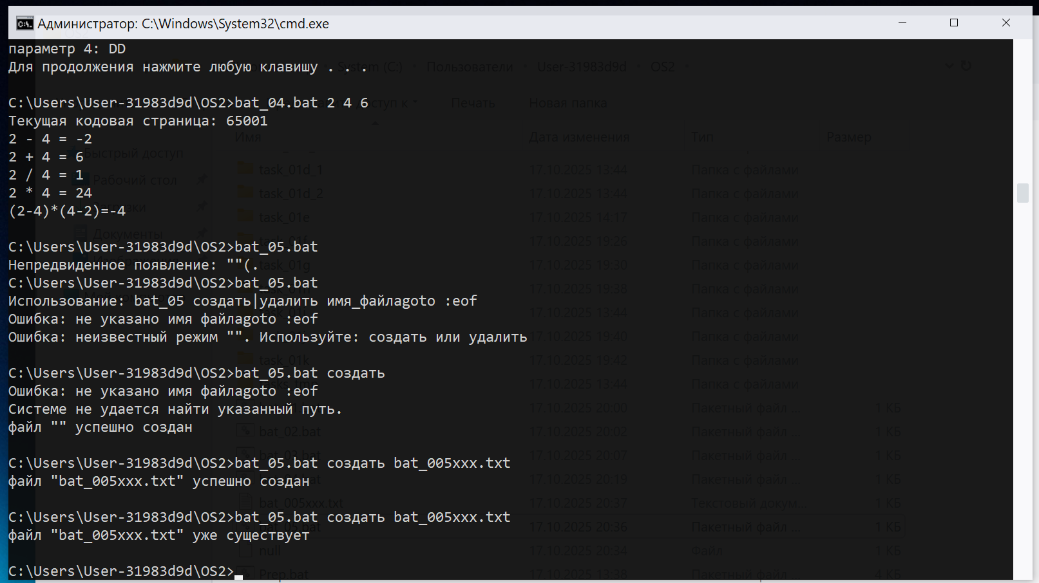
Рисунок 1.36 – Выполнение bat-файла bat_04.bat

1.7 Создание bat-файла bat_05.bat
Создать bat-файл bat_05 который работает следующим образом:
- вызывается в формате bat_05 {режим работы} {имя файла};
- поддерживает режимы работы – создать, удалить (так и пишется в консоли);
- имя файла – любое;
- если не задан ни режим, ни файл, то выводится подсказка по использованию файла;
- если не задано имя файла, то выводится соответствующее сообщение;
- режим «создать» – создаёт файл, указанный вторым параметром, но если файл уже существует, то выводится соответствующее сообщение;
- режим «удалить» – удаляет файл, указанный вторым параметром, но если файл отсутствует, то выводится соответствующее сообщение.
Демонстрация работы bat-файла с различными параметрами представлена на рисунках 1.38-1.42. На рисунке 1.37 представлен код bat_05.bat.
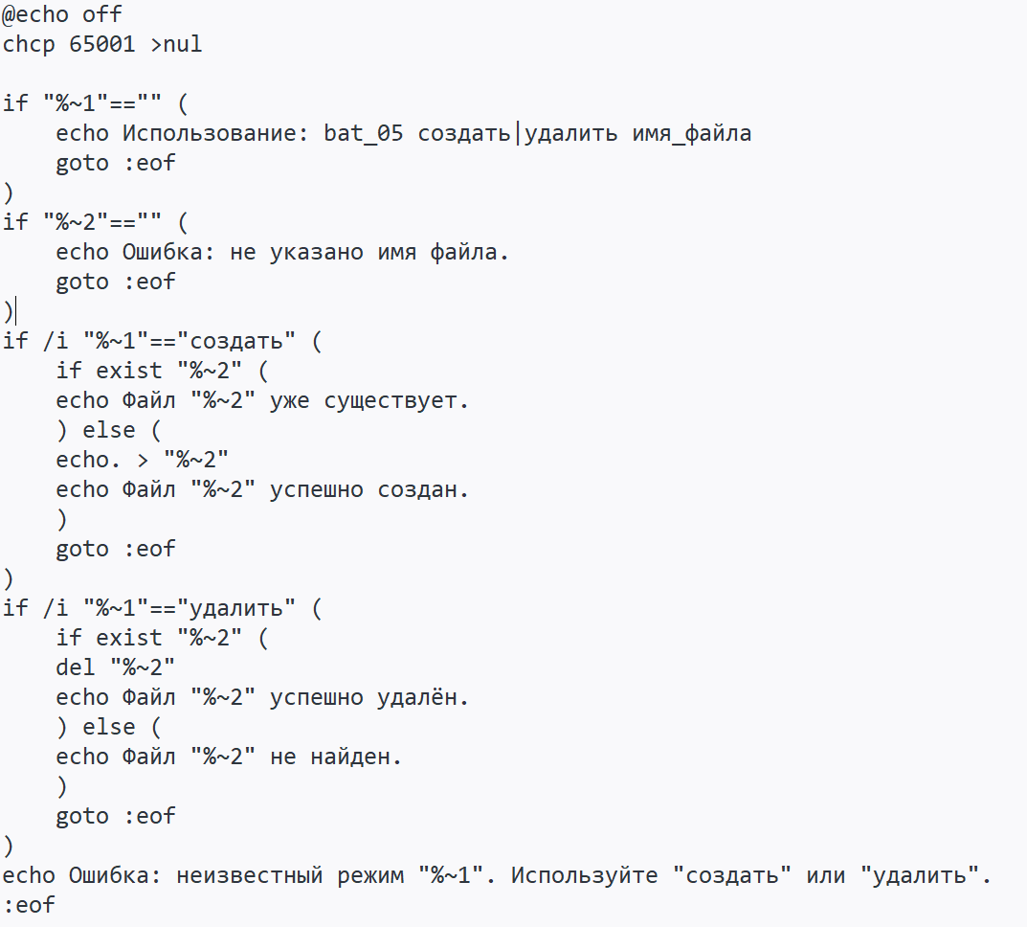
Рисунок 1.37 – Код файла bat_05.bat
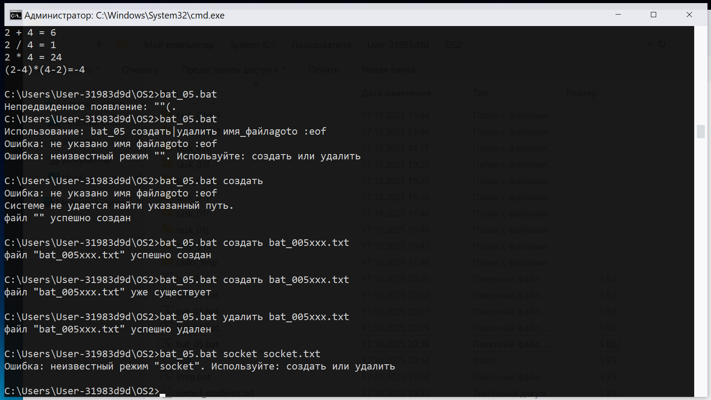
Рисунок 1.37 – Вызов без параметров
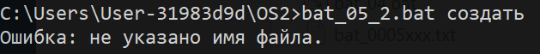
Рисунок 1.38 – Вызов без имени файла
Рисунок 1.39 – Создание файла
Рисунок 1.40 – Попытка создания существующего файла
Рисунок 1.41 – Удаление файла
Рисунок 1.42 – Неизвестный режим

1.8 Правила наименования команд
Анализ наименования консольных команд представлен в таблице 1.
Таблица 1 - Анализ консольных команд
Команда | Полное название | Логика наименования | Пример использования
cd | Change Directory | Сокращение от "Change Directory" - изменение каталога | cd C:\Windows
copy | Copy | Прямое название операции копирования | copy file.txt backup.txt
ren | Rename | Сокращение от "Rename" - переименование | ren old.txt new.txt
del | Delete | Сокращение от "Delete" - удаление | del temp.txt
dir | Directory | Сокращение от "Directory" - содержимое каталога | dir /p
rd | Remove Directory | Сокращение от "Remove Directory" - удаление каталога | rd OldFolder
fc | File Compare | Сокращение от "File Compare" - сравнение файлов | fc file1.txt file2.txt
find | Find | Прямое название операции поиска | find "text" file.txt
sort | Sort | Прямое название операции сортировки | sort data.txt
replace | Replace | Прямое название операции замены | replace old.txt folder\

1.9 Правила наименования параметров
Анализ наименования параметров команд представлен в таблице 2.
Таблица 2 - Анализ параметров команд
Параметр | Полное название | Логика наименования | Пример использования
/s | Subdirectories | Рекурсивная обработка подкаталогов | del /s *.tmp
/q | Quiet | Тихий режим без подтверждений | rd /s /q Folder
/p | Prompt | Запрос подтверждения для каждой операции | del /p file.txt
/y | Yes | Автоматическое подтверждение "Yes" | copy /y source dest
/a | Attributes | Работа с атрибутами файлов | dir /a:h
/a:s | System attribute | Файлы с атрибутом "Системный" | del /a:s *.*
/a:r | Read-only attribute | Файлы с атрибутом "Только чтение" | dir /a:r
/h | Hidden files | Копировать скрытые файлы (xcopy) | xcopy /h src dst

1.10 Исследование переменных окружения
Основные переменные окружения Windows представлена в таблице 3.
Таблица 3 - Переменные окружения Windows
Переменная | Назначение | Пример значения
PATH | Пути поиска исполняемых файлов | C:\Windows\system32
COMPUTERNAME | Сетевое имя компьютера | DESKTOP-ABC123
USERPROFILE | Путь к профилю пользователя | C:\Users\User-31983d9d
TEMP/TMP | Временные каталоги | C:\Users\User-31983d9d \AppData\Local\Temp
WINDIR | Каталог Windows | C:\Windows
PROGRAMFILES | Каталог Program Files | C:\Program Files
OS | Версия операционной системы | Windows_Lite

1.11 Аналоги команд Windows в Linux
Сравнение команд Windows в Linux представлена в таблице 4.
Таблица 4 - Сравнение команд Windows в Linux
Команда Windows | Команда Linux | Назначение | Различия в параметрах
cd | cd | Изменение текущего каталога | Параметры почти идентичны
copy | cp | Копирование файлов | Windows: /y, /v  Linux: -i, -u, -r
move | mv | Перемещение/переименование | Windows: /y  Linux: -i, -f, -v
ren | mv | Переименование файлов | В Linux используется та же команда, что и для перемещения
del | rm | Удаление файлов | Windows: /p, /s, /q  Linux: -r, -f, -i
dir | ls | Просмотр содержимого каталога | Windows: /a, /s, /p  Linux: -l, -a, -h
rd | rmdir | Удаление каталога | Windows: /s, /q  Linux: -p
fc | diff | Сравнение файлов | Windows: /b, /c  Linux: -u, -c, -y
replace | cp с опциями | Замена файлов | В Linux обычно используется комбинация команд
Windows использует краткие, двухбуквенные названия команд.
Linux применяет более описательные названия, которые легче запомнить и понять их назначение.
В Windows параметры всегда начинаются с прямого слэша и не поддерживают длинные имена параметров.
В Linux используются дефисы: один дефис для коротких параметров и два дефиса для длинных параметров).

1.12 Создание bash-скрипта bash_01.sh
Создаём bash-скрипт, аналогичный bat-файлу. На рисунке 1.43 представлен код bash_01.sh. На рисунке 1.44 демонстрируется работа bash_01.sh
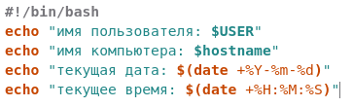
Рисунок 1.43 – Код файла bash_01.sh
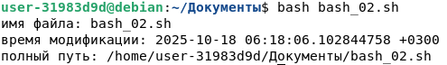
Рисунок 1.44 – Выполнение bash-скрипта bash_1.sh

1.13 Создание bash-скрипта bash_02.sh
Создаём bash-скрипт, аналогичный bat-файлу. На рисунке 1.45 представлен код bash_02.sh. На рисунке 1.46 демонстрируется работа bash_02.sh.
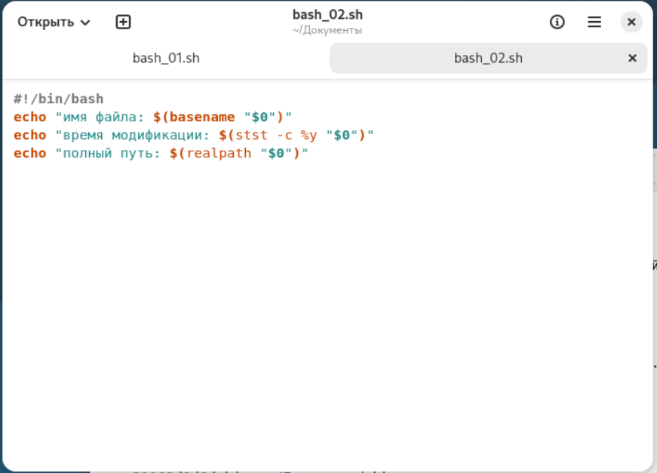
Рисунок 1.45 – Код файла bash_02.sh
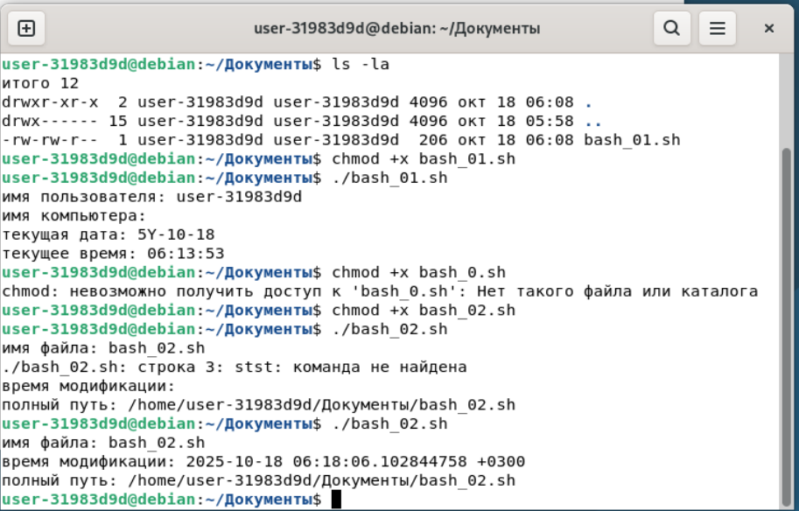
Рисунок 1.46 – Выполнение bash-скрипта bash_02.sh

1.14 Создание bash-скрипта bash_03.sh
Создаём bash-скрипт, аналогичный bat-файлу. На рисунке 1.47 представлен код bash_03.sh. На рисунке 1.48 демонстрируется работа bash_03.sh.
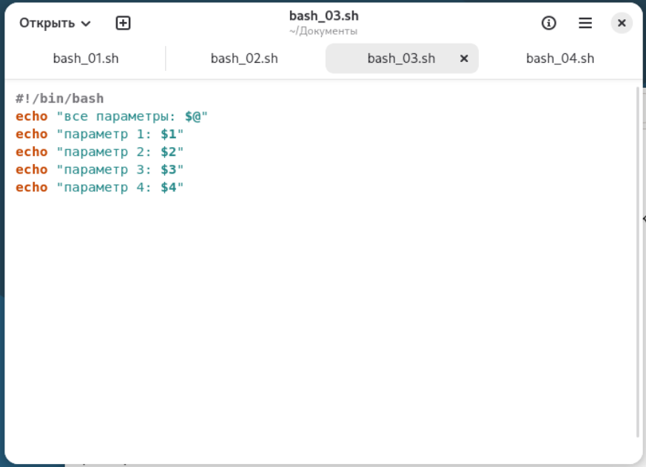
Рисунок 1.47 – Код файла bash_03.sh
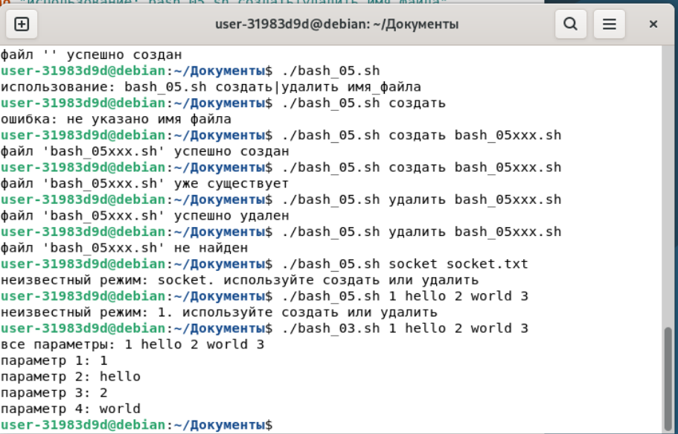
Рисунок 1.48 – Выполнение bash-скрипта bash_03.sh

1.15 Создание bash-скрипта bash_04.sh
Создаём bash-скрипт, аналогичный bat-файлу. На рисунке 1.49 представлен код bash_04.sh. На рисунке 1.50 демонстрируется работа bash_03.sh.
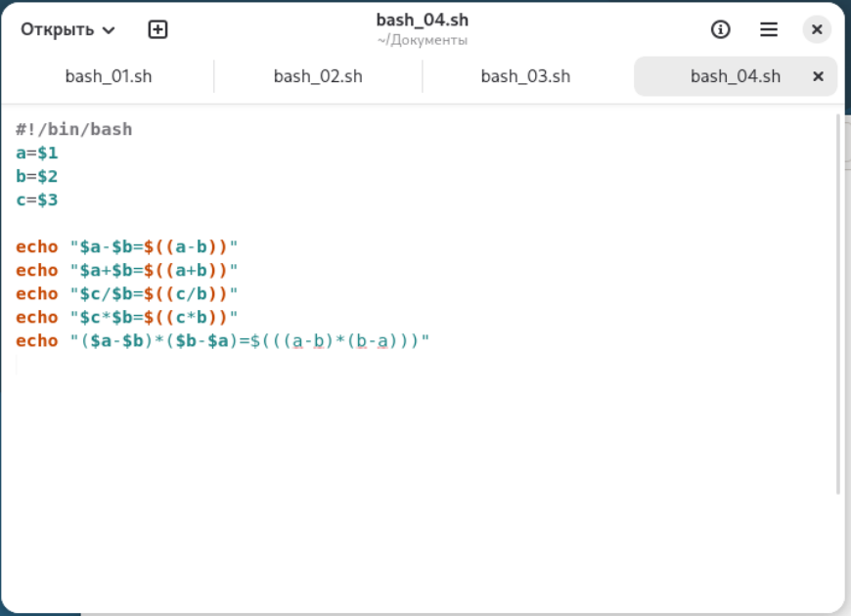
Рисунок 1.49 – Код файла bash_04.sh
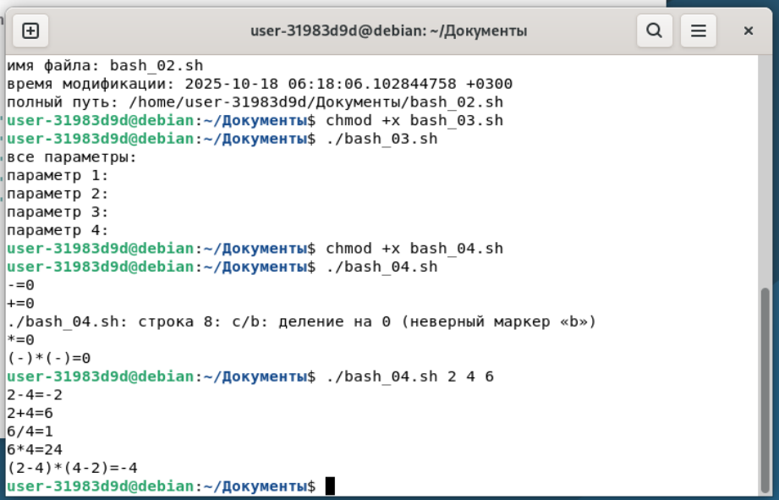
Рисунок 1.50 – Выполнение bash-скрипта bash_04.sh.

1.16 Создание bash-скрипта bash_05.sh
Демонстрация работы bash-файла с различными параметрами представлена на рисунках 1.51-1.57. На рисунке 1.58 демонстрируется работа bash-файла, который использует несколько параметров командной строки.
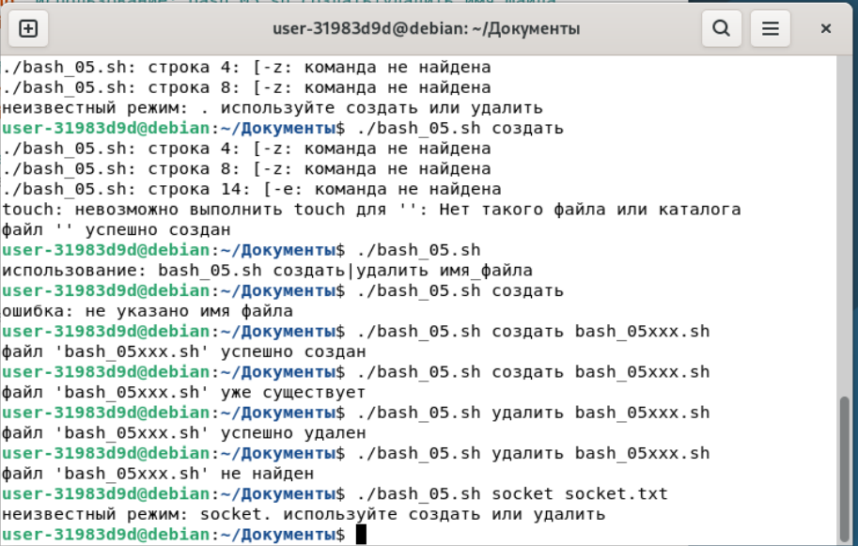
Рисунок 1.51 – Вызов без параметров

Рисунок 1.52 – Вызов без имени файла

Рисунок 1.53 – Создание файла

Рисунок 1.54 – Попытка создания существующего файла

Рисунок 1.55 – Удаление файла

Рисунок 1.56 – Попытка удаления несуществующего файла

Рисунок 1.57 – Неизвестный режим
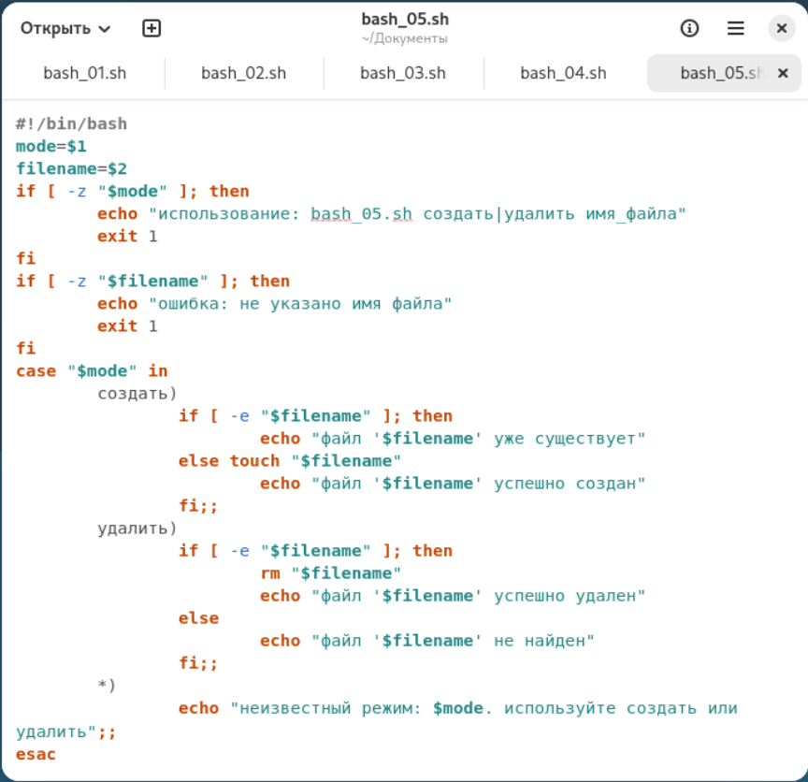
Рисунок 1.58 – Код файла bash_05.sh

1.17 Исследование переменных окружения в Linux
Фундаментальное различие между операционными системами Linux и Windows ярко проявляется в их подходах к работе с переменными окружения.
- Linux: Работа с переменными строится на использовании символа доллара для их подстановки ($VARIABLE), а для их установки в текущей сессии используется команда export. Важной особенностью является строгая регистрозависимость: Path и PATH будут восприняты как разные сущности.
- Windows: В этой системе для подстановки значений переменных применяются проценты (%VARIABLE%), а для их временной установки — команда set. В отличие от Linux, имена переменных здесь не чувствительны к регистру.
Архитектура файловых систем также накладывает свой отпечаток. Иерархическая структура Linux с единым корнем (/) контрастирует с моделью Windows, где используются изолированные диски (C:, D:). Это различие напрямую отражается в формате критически важной переменной PATH, которая определяет, где искать исполняемые файлы:
- В Linux пути перечисляются через двоеточие, например, /usr/bin:/bin.
- В Windows в качестве разделителя используется точка с запятой, а сами пути соответствуют её логике, например, C:\Windows\system32.

Заключение
Практическое знакомство с командными оболочками Windows (cmd) и Linux (bash) позволило выявить фундаментальные различия в их реализации. Освоены инструменты для навигации и манипуляции файлами (создание, копирование, перемещение, удаление), также перенаправление потоков ввода-вывода и объединение команд в конвейеры. Написание сценариев (.bat для Windows и .sh для Linux) для типовых задач (таких как вывод системных данных, обработка аргументов, базовые файловые операции и арифметика). Основным элементом исследования стало изучение переменных окружения. Было установлено, что, несмотря на различия в синтаксисе и методах их определения, переменная PATH сохраняет свою критическую важность для функционирования обеих систем, определяя расположение исполняемых файлов.

